

**JUZGADO SEGUNDO ADMINISTRATIVO ORAL DEL CIRCUITO DE SINCELEJO**

**SECRETARIA**

**TRASLADO DE RECURSO DE REPOSICION**

**Para efectos del artículo 319 del CGP remisión expresa del art. 242 de la Ley 1437 de 2011 , el memorial de reposición adosado al expediente, queda en secretaría a disposición de las partes por el término de Tres (3) días.**

|  |  |  |  |  |  |  |  |
| --- | --- | --- | --- | --- | --- | --- | --- |
| **N°** | **RADICADO** | **MEDIO DE CONTROL** | **DEMANDANTE** | **DEMANDADO** | **APODERADO DEL DEMANDANTE** | **COMIENZA TÉRMINO** | **FINALIZA TÉRMINO** |
| **1** | 2013-00029-00 | REPARACION DIRECTA | NANCY MENDOZA MARTINEZ Y OTROS | NACION – MIN. DE TRANSPORTE – INVIAS – OTROS | JORGE MONTESINO CALDERON | 18-06-19 | 20-06/19 |
| **2** | 2019-00167-00 | EJEC | ROSIRIS SIERA BLANCO | E.S.E CENTRO DE SALUD DE MAJAGUAL | LUIS DANIEL MERCADO DIAZ | 18-06-19 | 20-06/19 |

**Se fija en cartelera del Juzgado y en la página de la rama judicial del Juzgado, hoy 18 de Mayo de 2019.**

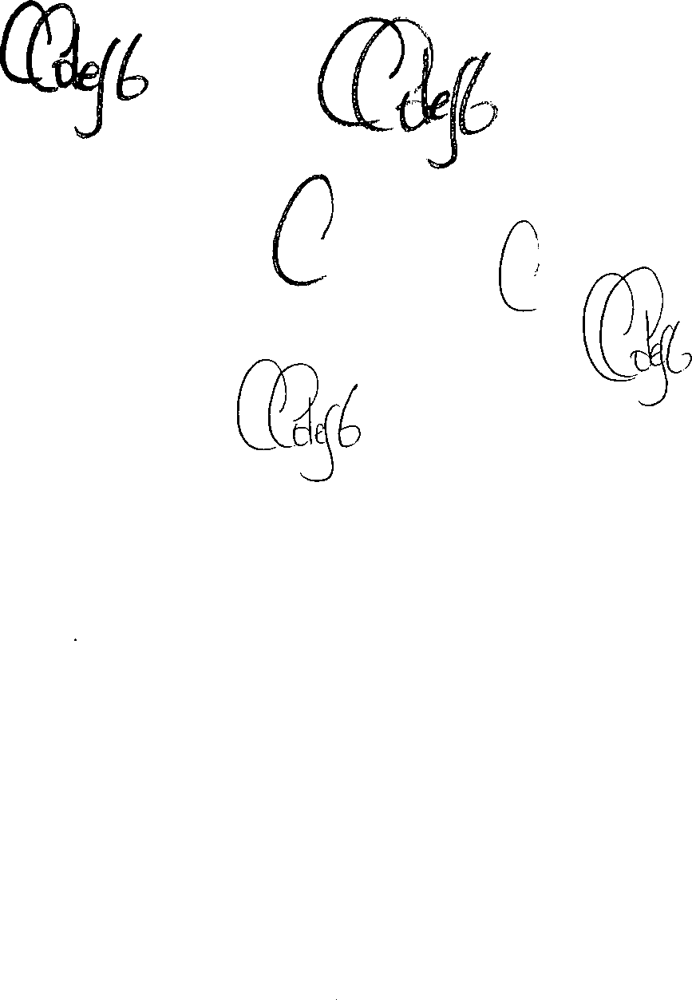

**CESAR COLEY GALVAN - Secretario.**